Комиссия по экономической политике
и хозяйственному развитию

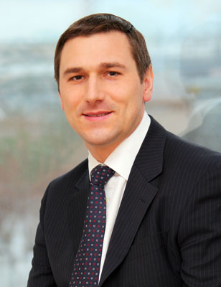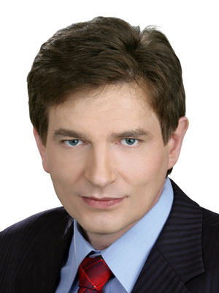
Ерёмин А.А. Белоусов С.А.
(председатель) (заместитель председателя)

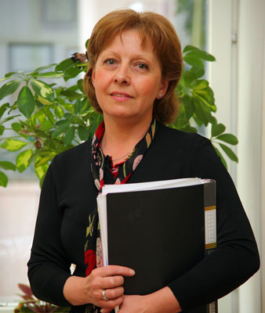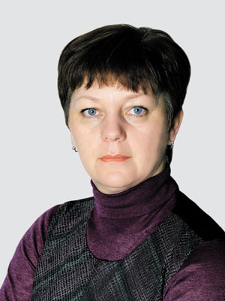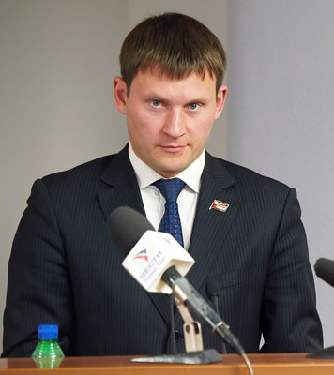
Жемчуева М.А. Калька Е.А. Старков А.В.

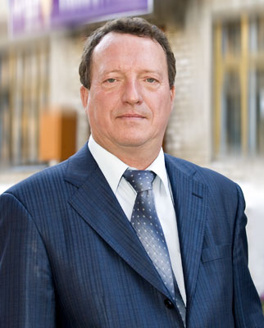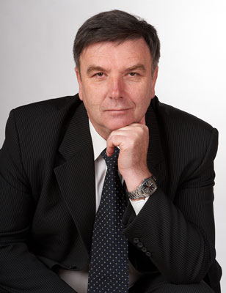
Терентьев В.Л. Щепёткин К.И.

